111學年度南投縣仁愛鄉互助國民小學
家庭教育成果照片

活動名稱 |  | 閱讀資源-台中故事協會到校閱讀活動。
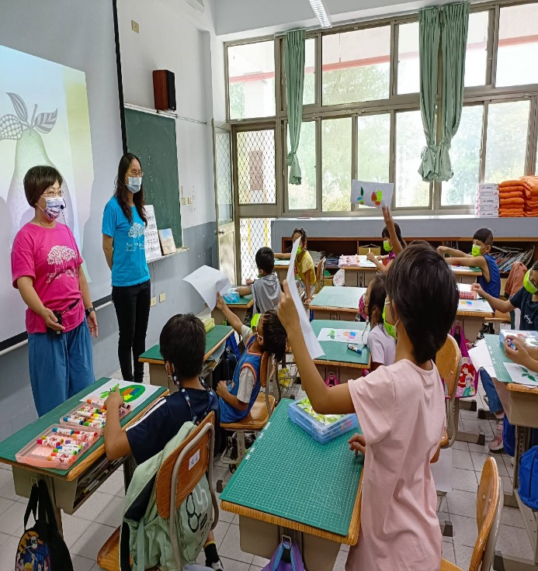 |  |  | 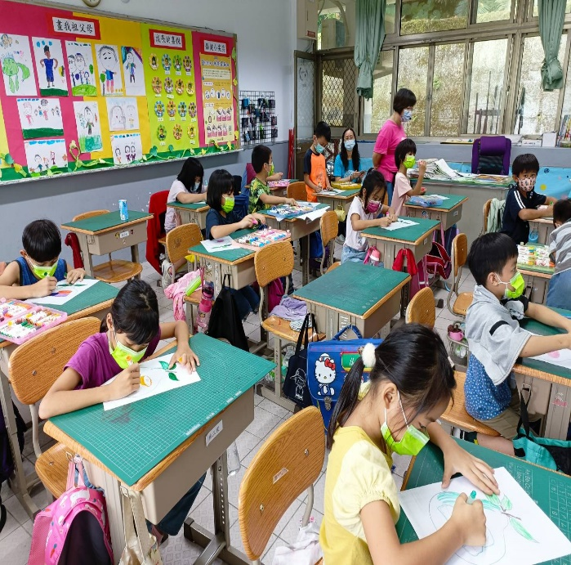
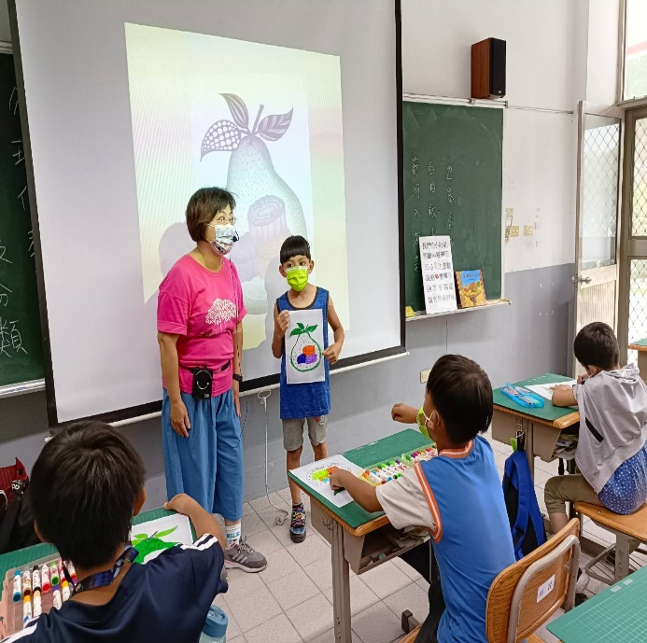 |  |  | 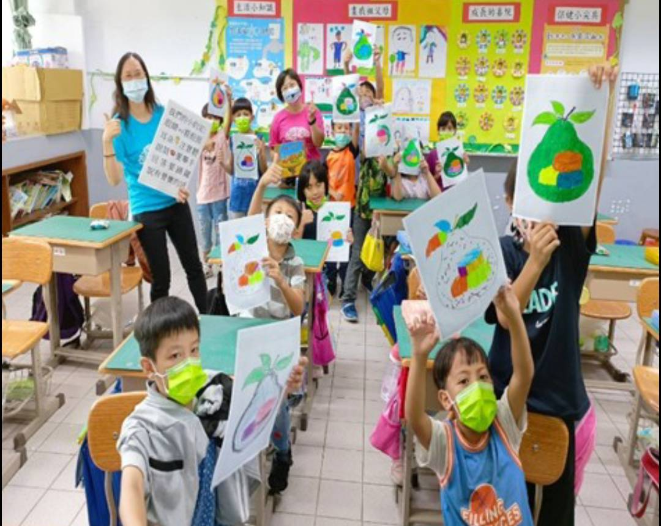
說明 | 爭取台中故事協會到校入班進行閱讀活動，適逢中秋佳節，以中秋節為主題，加入品格教育(感恩惜福)，並延伸至創意月餅。

